

**Instruções do Projeto**

Em uma sala de aula, há vinte e cinco alunos. Entre eles, existem os grupos dos que gostam de Português (P) e os que gostam de Matemática (M). Eles estão organizados na sala de forma alternada, conforme a ilustração 1. Além disso, chegaram mais onze alunos nessa turma e o professor organizou a turma conforme a ilustração 2. No entanto, o professor se **ausentou** da sala por cinco minutos e, ao voltar, percebeu que um aluno que gosta de uma das disciplinas havia **trocado de lugar** com alguém que prefere a outra.

Sabendo que o professor tem dificuldade de memorizar, informe como ele descobriu a cadeira em que houve a troca de alunos e qual a disciplina de cada um.

R. Sabemos que para resolver um problema, é necessário realizar a organização dos itens e recursos contidos na questão, para isso, temos:

25 alunos

* Alunos que gostam de português;
* Alunos que gostam de matemática;
* Percebemos que 11 alunos gostam de português e 14 alunos gostam de matemática.



5x5

Chegaram mais onze alunos nessa turma e o professor organizou a turma da seguinte maneira: (ilustração 2).



Dos 11 alunos que chegaram, 7 gostam de português, somando o total de 18 alunos que gostam de português. Dessa forma, os outros 4 alunos gostam de matemática, somando o total de 18 alunos de matemática.

No entanto, o professor se ausentou da sala por cinco minutos e, ao voltar, percebeu que um aluno que gosta de uma das disciplinas havia trocado de lugar com alguém que prefere a outra (ilustração 3).



*Sabendo que o professor tem dificuldade de memorizar, informe como ele descobriu a cadeira em que houve a troca de alunos e qual a disciplina de cada um?*

Utilizando a lógica, podemos simular a resolução do problema através da visão do professor, mas como assim? Sabemos que o professor tem a visão frontal da sala, neste caso, ele olha para os alunos frontalmente e em várias fileiras em colunas, não em linhas, conforme a ilustração 4:

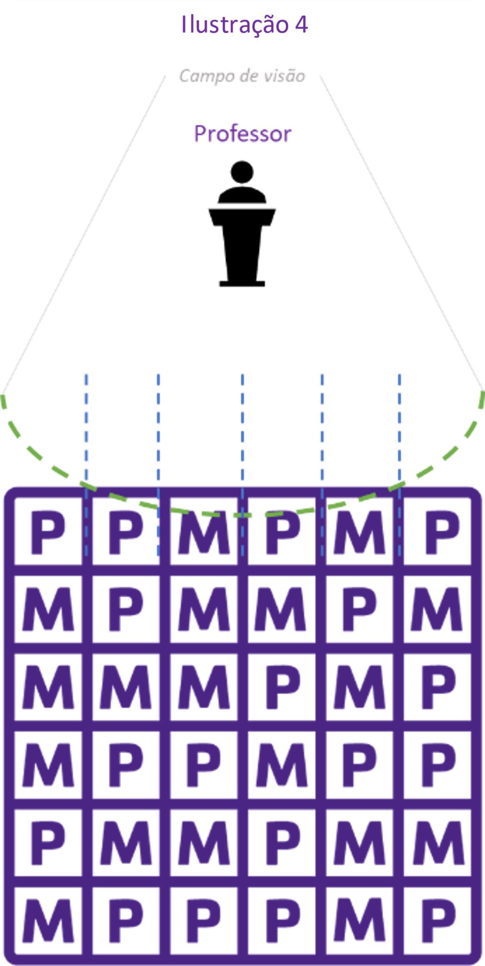

Dessa forma, percebemos que cada fileira segue um padrão que se repete em duas combinações, sendo elas: 1ª fileira (2P e 4M) e 2ª fileira (4P e 2M), logo, elas continuam seguindo o mesmo padrão para as colunas posteriores, conforme a ilustração 5:

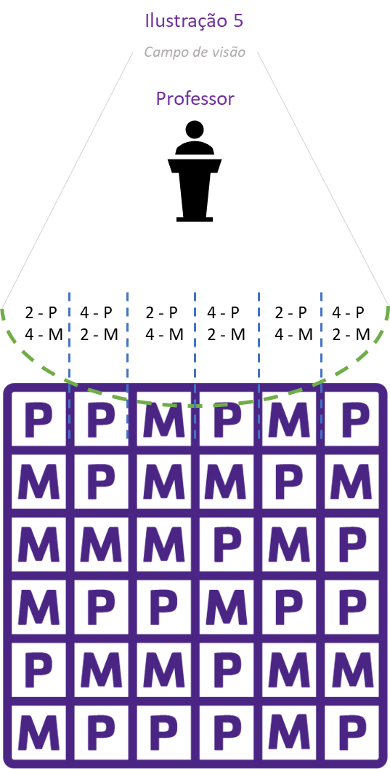

Ao perceber e memorizar essa combinação, qualquer alteração que ocorrer entre os alunos, será facilmente perceptível, porque irá alterar o padrão seguido pelas duas combinações, conforme a ilustração 6:

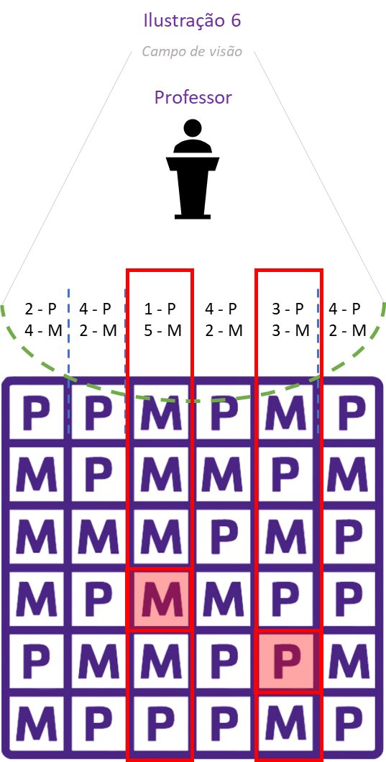

Através dos pontos citados o professor mesmo com dificuldade de memorizar conseguiu identificar a mudança.

Obrigado a todos!

Erik Willams Matias Vasconcelos

Aluno Proz – Portal Tech

81994685488